МІНІСТЕРСТВО ОСВІТИ І НАУКИ УКРАЇНИ

НАВЧАЛЬНО-НАУКОВИЙ КОМПЛЕКС

«ІНСТИТУТ ПРИКЛАДНОГО СИСТЕМНОГО АНАЛІЗУ»

НАЦІОНАЛЬНОГО ТЕХНІЧНОГО УНІВЕРСИТЕТУ УКРАЇНИ

«КИЇВСЬКИЙ ПОЛІТЕХНІЧНИЙ ІНСТИТУТ»

КАФЕДРА МАТЕМАТИЧНИХ МЕТОДІВ СИСТЕМНОГО АНАЛІЗУ

Лабораторна робота №5

З дисципліни «Комп’ютерні мережі»

**Виконала:** *студент 3-го курсу*

*гр. КА-71*

*Гульчук В. П.*

**Прийняв:** *Кухарєв С. О.*

***Київ 2020р.***

**Контрольні запитання:**

1. Визначте IP адреси вашої та цільової робочих станцій. **Src: 128.119.245.12, Dst: 192.168.0.103**

2. Яке значення в полі номера протоколу вищого рівня в заголовку IP першого пакету із запитом ICMP? **Protocol: UDP (17)**

**Взагалі, запитe ICMP не було. Був певний UDP запит, я кий потім прийшла відповідь ICMP.**

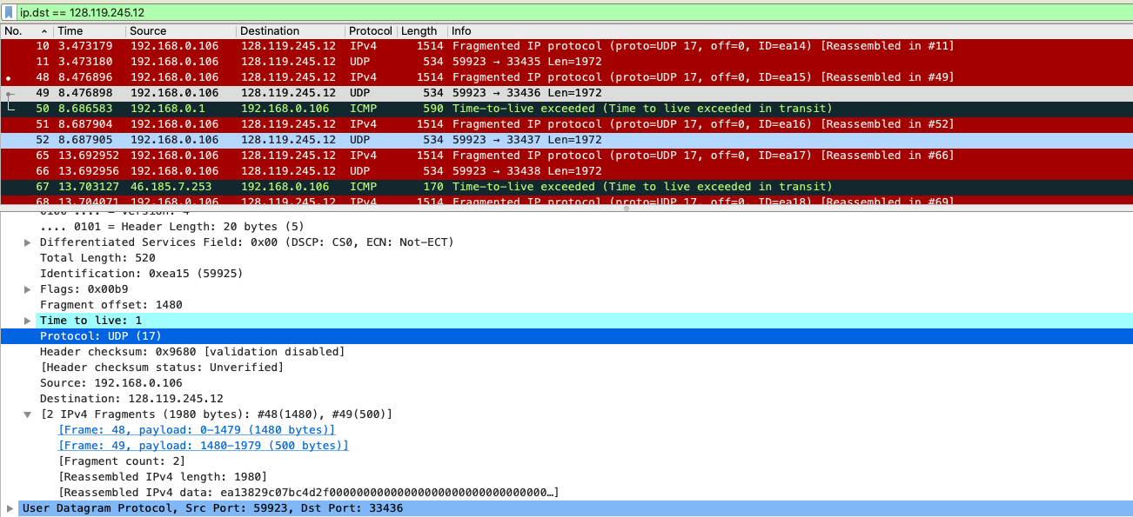

3. Скільки байт займає заголовок IP першого пакету із запитом ICMP? Скільки байт займає корисна інформація (payload) пакету? Поясніть як ви встановили кількість байт корисної інформації.

**2 IPv4 Fragments (1980 bytes): #10(1480), #11(500)**

**Це два відновлених фрагменти, з яких будується перший запит.  
У кожному з них по 20 байт заголовку. В сумі 1980 – 40 = 1940 байт**

4. Дослідіть пакет із пунктів 2/3. Чи фрагментований цей пакет? Поясніть як ви

встановили фрагментацію пакету. Як можна встановити номер фрагменту, що

передається у пакеті?

**Цей пакет запиту UDP є фрагментовиним.   
Про це можна дізнатись :**

* **Identification не дорівнює нулю:**

**Identification: 59924**

* **З наступного рядку:**
* **2 IPv4 Fragments (1980 bytes): #10(1480), #11(500)**

5. Знайдіть наступний фрагмент датаграми IP. Яка інформація дозволяє встановити наявність наступних фрагментів, що мають слідувати за другим фрагментом?

**Показав його у попередніх пунктах.**

**Дозволяє встановити флаг more fragments**

6. Які поля протоколу IP відрізняють перший фрагмент від другого?

**Fragment offset. Також як завжди checksum, і в нашому випадку length**

7. Розгляньте послідовність пакетів IP із запитами ICMP вашої робочої станції. Які поля заголовку IP завжди змінюються? **Identification – якщо вони мають більше ніж один фрагмент, Header checksum, TTL,**

8. Розгляньте послідовність пакетів IP із запитами ICMP вашої робочої станції. Які поля заголовку IP мають зберігати свої значення? Які поля мають змінюватися? Чому?

**Зберігають: protocol – бо це вказує що на 4му рівні буде UDP, destination – бо там зазначено IP серверу, до якого ми дивимось маршрут, version бо користуємось IPv4, lenghth бо ми надсилаємо однакові пакети.**

**Не зберігають: checksum – перераховується, ID – бо різні пакети, TTL – щоб, власне, трейсити.**

9. Розгляньте послідовність пакетів IP із запитами ICMP вашої робочої станції.

Опишіть закономірність зміни значень поля Identification рівня IP.

**Інкрементується на 1.**

10. Розгляньте послідовність пакетів IP із повідомленнями TTL-exceeded від

найближчого маршрутизатора. Які значення встановлені у полях Identification та

TTL?

У самого пакету TTL 250, а ID 0, але мабуть у запитанні малося на увазі дані про пакет, передані у даному пакеті, так от:

**Time to live: 1, Identification: 0x0000ea21 – таке, як у запиту який був за 3 назад.**

11. Розгляньте послідовність пакетів IP із повідомленнями TTL-exceeded від

найближчого маршрутизатора. Які значення встановлені у полях Identification та

TTL? Чи змінюються ці значення для різних пакетів у послідовності? Чому?

Я так розумію питання таке ж як і в минулому.

**Time to live: не змінюється , бо завжди нам надсилається відповілдь рівно коли TTL стає рівним одиниці.**

**Identification: Змінюється, бо це різні пакети**

**Висновки:** ознайомився з основам ротоколу IP. Також навчвся аналізувати дані, отримані за допомогою системних команд, що трейсить відправку запиту на сервер.